NASLOV: BEZGOV SIRUP
STAROST: PRIMERNO ZA VSE STAROSTI
POTREBUJEMO:
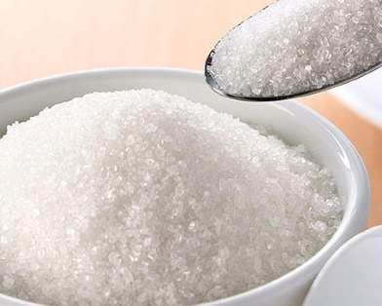
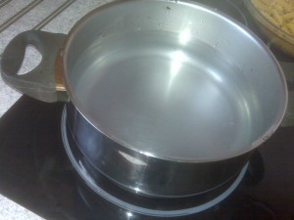
Slika 1: bezeg, 2020
Slika 3: voda, 2020
Slika 2: sladkor, 2020
30 BEZGOVIH CVETOV 3 KG SLADKORJA 3 l VODE
POSTOPEK:
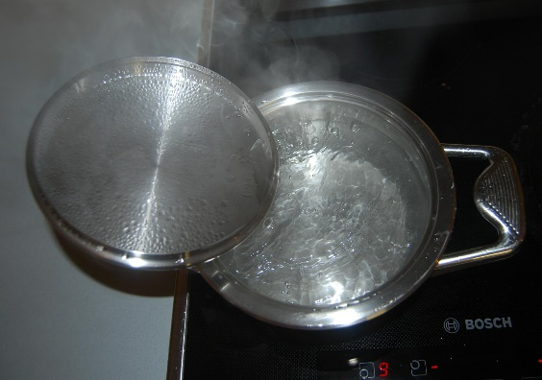
VODO ZAVREMO IN OHLADIMO. V OHLAJENO VODO NAMOČIMO BEZGOVE CVETOVE. POČAKAMO EN DAN, KO SONCE ZOPET VSTANE, VODO PRECEDIMO.
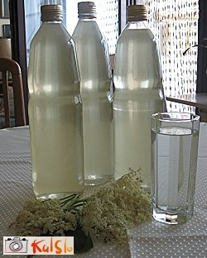

Slika 4: steklenice, 2020
V PRECEJENO VODO STRESEMO SLADKOR IN PREMEŠAMO. VSEBINO PRETOČIMO V STEKLENICE IN ZAPREMO.

